, | Organização Internacional Sathya Sai do Brasil  CONSELHO CENTRAL DO BRASIL / COORDENAÇÃO DE DEVOÇÃO  Rua Pereira Nunes, 310 - Vila Isabel - Rio de Janeiro/RJ - CEP:20541-024  www.sathyasai.org.br - Tel: (21) 2288-9508
CONS.DEV.13/19 15 de dezembro de 2019

Aos: Coordenadores Regionais e Difusores
C/C: Conselho Central Executivo, Presidentes Fundação Sai e Instituto Sai de Educação, Coordenação Central da Região 23 e Chairman Zona 2B.

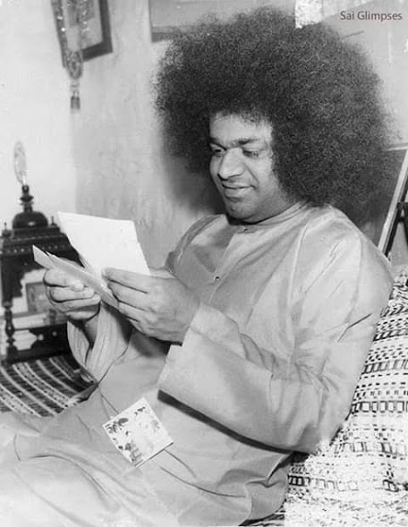

Om Sai Ram
Amor e Bençãos para todos!

O projeto Uma Carta para Meu Sai que foi lançado em janeiro deste ano (https://www.sathyasai.org.br/sugestao-pratica-espiritual) culminou agora em novembro como mais uma singela oferta de celebração do advento de nosso amado Mestre.

Uma Carta para Meu Sai surgiu na intenção de inspirar novamente esta genuína forma de “conexão interior”. Alguém uma vez disse: “Nossas cartas vão sendo escritas no coração de Swami”. Quanta doçura há nesta afirmação! E de fato, este é um ato muito sagrado. É um momento onde também nos abrimos em pureza de coração. É como na oração que flui, só que é desenhada em pensamentos e sentimentos unificados que agradecem, que pedem, que clamam, que louvam, que compartilham, que simplesmente conectam...

E Sai Baba nos deu muitas provas deste ato de amor com belíssimas experiências já relatadas de que Ele recebe cada carta com Seu imensurável amor no mesmo instante em que estamos escrevendo (como Ele mesmo já disse) e isto é uma questão de fé, de experiências, de entrega, enfim, de nossa caminhada na jornada da devoção.
Então por que escrever cartas se Ele tudo sabe? Para que escrever, se Baba não está mais conosco fisicamente para as receber?

É para quem sente o chamado a escrever e simplesmente o segue, com amor. É uma experiência profundamente pessoal entre o devoto e o Senhor. É algo que fala ao coração e não precisa de explicações. Fazemos isto apenas como mais uma prática espiritual de fomentar nossa Proximidade interior com Ele; de vivermos, forjarmos nossas próprias experiências.

O projeto Uma Carta para Meu Sai ficará em aberto, ou seja, pode manter sua continuidade, o que dependerá do envolvimento dos membros e decisão de cada Centro ou Grupo. E esta coordenação estará inteiramente à disposição para trocas de ideias.

Em anexo compartilhamos relatos, fotos das regiões e uma surpresa muitíssimo especial.

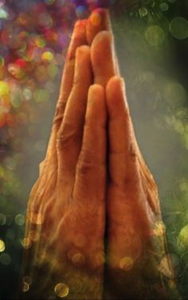
“‘Onde quer que Meus devotos cantem o Meu nome, ali Eu Me instalo’. Pois o Senhor está sempre ali e em qualquer lugar, cantem vocês Seu Nome ou não. O canto apenas O faz manifestar-se, como o rádio que capta a melodia do éter quando sintonizado na frequência correta. A corrente está sempre fluindo; quando colocarem a lâmpada terão a luz.” (Divino Discurso 24/06/1961)

Com muito carinho,
Coordenação Nacional de Devoção
Conselho Central do Brasil

